Θέμα 2º
2.1 Να χαρακτηρίσετε τις προτάσεις που ακολουθούν γράφοντας δίπλα στο γράμμα που αντιστοιχεί σε κάθε πρόταση, τη λέξη Σωστό, αν η πρόταση είναι σωστή ή τη λέξη Λάθος, αν η πρόταση είναι λανθασμένη.
α. Ο ανεμιστήρας δημιουργεί την απαιτούμενη διαφορά πίεσης για την κίνηση του αέρα στους αεραγωγούς και τη μεταφορά του στους κλιματιζόμενους χώρους.
β. Τα πτερύγια κατεύθυνσης τοποθετούνται σε ένα δίκτυο αεραγωγών σε σημεία όπου η αλλαγή κατεύθυνσης είναι πολύ «κλειστή».
γ. Οι κυκλικοί αεραγωγοί παρουσιάζουν μεγαλύτερες αντιστάσεις από τους ορθογώνιους αεραγωγούς.
δ. Αν δεν υπάρχει αντικραδασμικός σύνδεσμος μεταξύ ανεμιστήρα και δικτύου αεραγωγών, οι κραδασμοί μπορούν να φτάσουν μέχρι και τα στόμια προσαγωγής του κλιματιζόμενου αέρα.
Μονάδες 12

2.2 α) Να γράψετε τους αριθμούς 1, 2, 3 από τη στήλη Α, όπου απεικονίζονται τρόποι μέτρησης της πίεσης στους αεραγωγούς και δίπλα ένα από τα γράμματα α, β, γ, δ της στήλης Β που δίνει τη σωστή αντιστοίχιση της περιγραφής των τρόπων αυτών. Σημειώνεται πως ένα από τα γράμματα της στήλης Β θα περισσέψει. (Μονάδες 9)
ΣΤΗΛΗ Α | ΣΤΗΛΗ Β
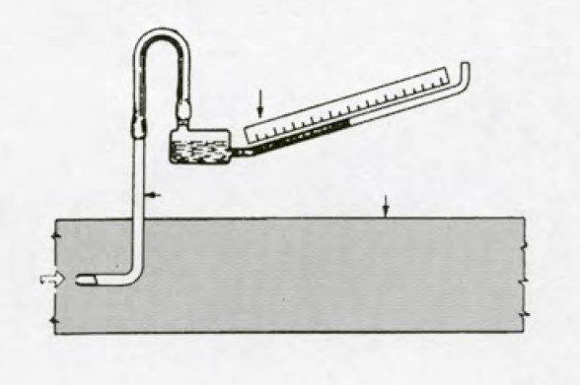  1. | α. Μέτρηση στατικής πίεσης
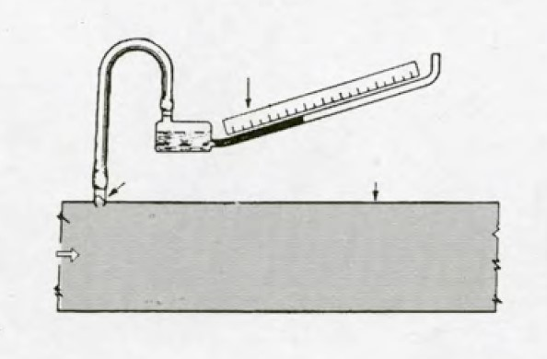  2. | β. Μέτρηση δυναμικής πίεσης
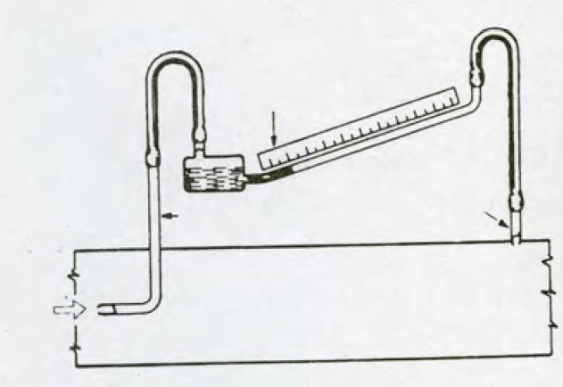  3. | γ. Μέτρηση ατμοσφαιρικής πίεσης
 | δ. Μέτρηση ολικής πίεσης

β) Να αιτιολογήσετε την επιλογή σας για την εικόνα 2 της Στήλης Α. (Μονάδες 4)
Μονάδες 13

